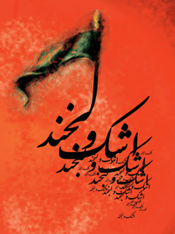

اشک و لبخند


ghaemiyeh.com

فهرست مطالب
مشخصات کتاب 4
اشک و لبخند 8
وقف احسان ماندگار 22

مشخصات کتاب
سرشناسه : جلالی نژاد، نعیمه، 1352-
عنوان و نام پدیدآور : اشک و لبخند/ بازنویسی نعیمه جلالی نژاد؛ تصویرگر معصومه قنبرپور.
مشخصات نشر: تهران: سازمان اوقاف و امور خیریه، معاونت فرهنگی و اجتماعی، 1391.
مشخصات ظاهری : [ 18] ص.: مصور( رنگی)؛14×21 س م.
موضوع : داستان های نوجوانان فارسی -- قرن 14 Young adult fiction, Persian -- 20th century
شناسه افزوده : قنبرپور، معصومه، 1367 -، تصویر گر
شناسه افزوده : سازمان اوقاف و امور خیریه. معاونت فرهنگی و اجتماعی
رده بندی کنگره : PIR8339
رده بندی دیویی : 8فا3/62[ج]
شماره کتابشناسی ملی : 9110322
اطلاعات رکورد کتابشناسی : رکورد کامل
خیراندیش دیجیتالی: کانون فرهنگی اندیشه اصفهان
ویراستار کتاب: مریم محققیان
بسم الله الرحمن الرحیم
اشک و لبخند
ناشر: معاونت فرهنگی سازمان اوقاف وامور خیریه
لیتوگرافی، چاپ و صحافی: چاپخانه بزرگ قرآن کریم
بازنویسی: نعیمه جلالی نژاد
تصویرگر: معصومه قنبرپور
قطع: رقعی
نوبت: چاپ اول ۱۳۹۱
شمارگان: ۵۰۰۰ نسخه
سایت سازمان: www.awqaf.ir
سایت معاونت: www.mfso.ir
سایت مجتمع: www.mfpo.ir
آدرس: تهران خیابان نوفل لوشاتو، سازمان اوقاف و امور خیریه، معاونت فرهنگی
آدرس مجتمع: قم، خیابان صفاییه، کوچه، ممتاز، کوی 7، پلاک ۳۲ مجتمع فرهنگی پژوهشی معاونت فرهنگی سازمان اوقاف و امور خیریه
تلفن :٧٧٤٦٤٣١-۰۲٥١ نمابر: ۷۷۳۷۱۳۱-۰۲۱
تصویر
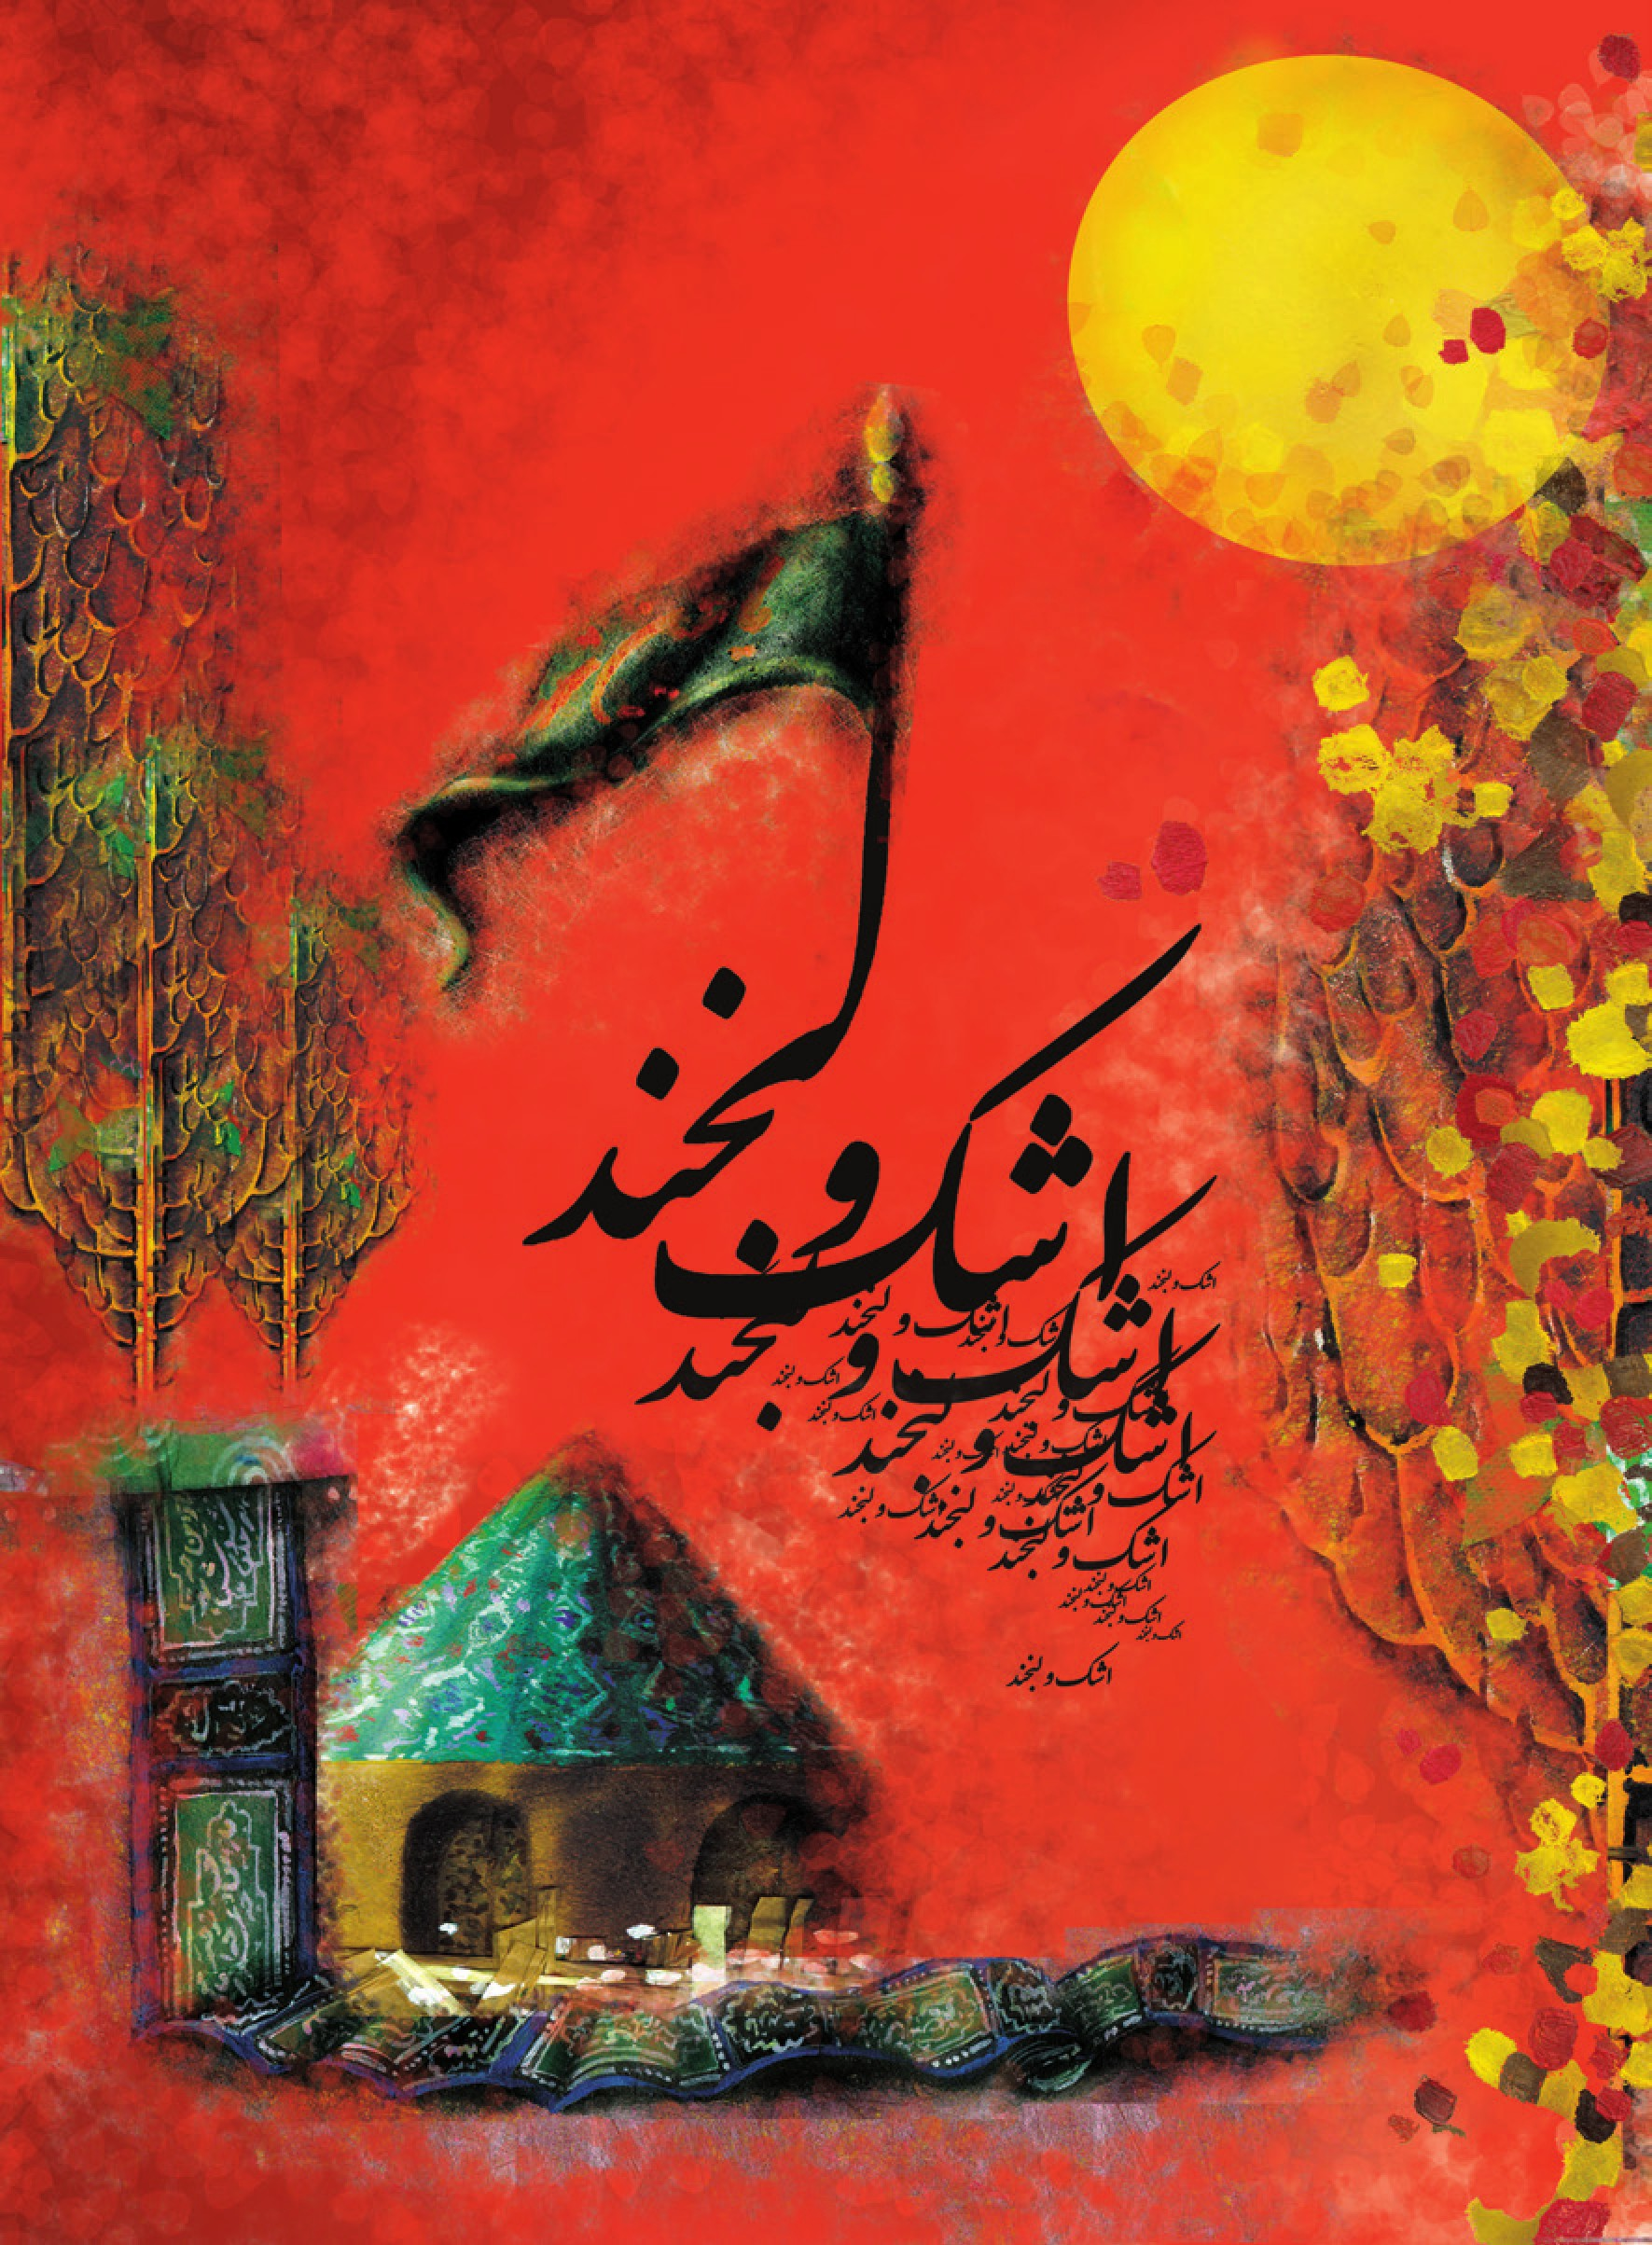

اشک و لبخند
خشکسالی و قهر، آسمان بی‌محصولی را به ارمغان آورده بود. مردم سال سختی را می‌گذراندند، چشم به آسمان داشتند و دعا می‌کردند، تا شاید فرجی شود و خداوند حاجتشان را برآورده کند. از طرفی، ماه محرم نزدیک بود. جوانان امیریه، طبق معمول سال‌های گذشته، در مسجد محله جمع شده بودند تا برای مراسم عزاداری امسال برنامه‌ریزی کنند. نماز جماعت به پایان رسیده بود؛ فقط عده کمی از اهالی مسجد را ترک کردند و بقیه برای برگزاری جلسه ماندند.
سید رضا با ذکر صلواتی سخنانش را شروع کرد: «از این که خداوند به ما فرصت دیگری داد تا امسال نیز دور هم جمع شویم، شاکریم و امیدوارم با کمک شما و همکاری و تلاش اهالی محل، امسال هم بتوانیم مراسم باشکوهی برگزار کنیم. من مطمئنم مراسم امسال از سال‌های گذشته بهتر و باشکوه‌تر برگزار خواهد شد، چون خدا به ما لطف کرده و نعمتش را بر ما ارزانی داشته است.»
با گفتن این حرف، همهمه‌ای به پا شد. هیچ کس نمی‌دانست منظور سید رضا از نعمت خداوند چیست؟ هر کس چیزی می‌گفت وهمه با شک و دودلی به یکدیگر نگاه می‌کردند.
•
«وجود این همه خشکسالی و بدبختی چطور به نظر سید رضا نعمته»
•
«چی بگم والله، شاید اتفاق تازه‌ای افتاده که ما از آن خبریم!»
•
«معلومه که منظورش از نعمت خشکسالی نیست، شاید...»
تصویر
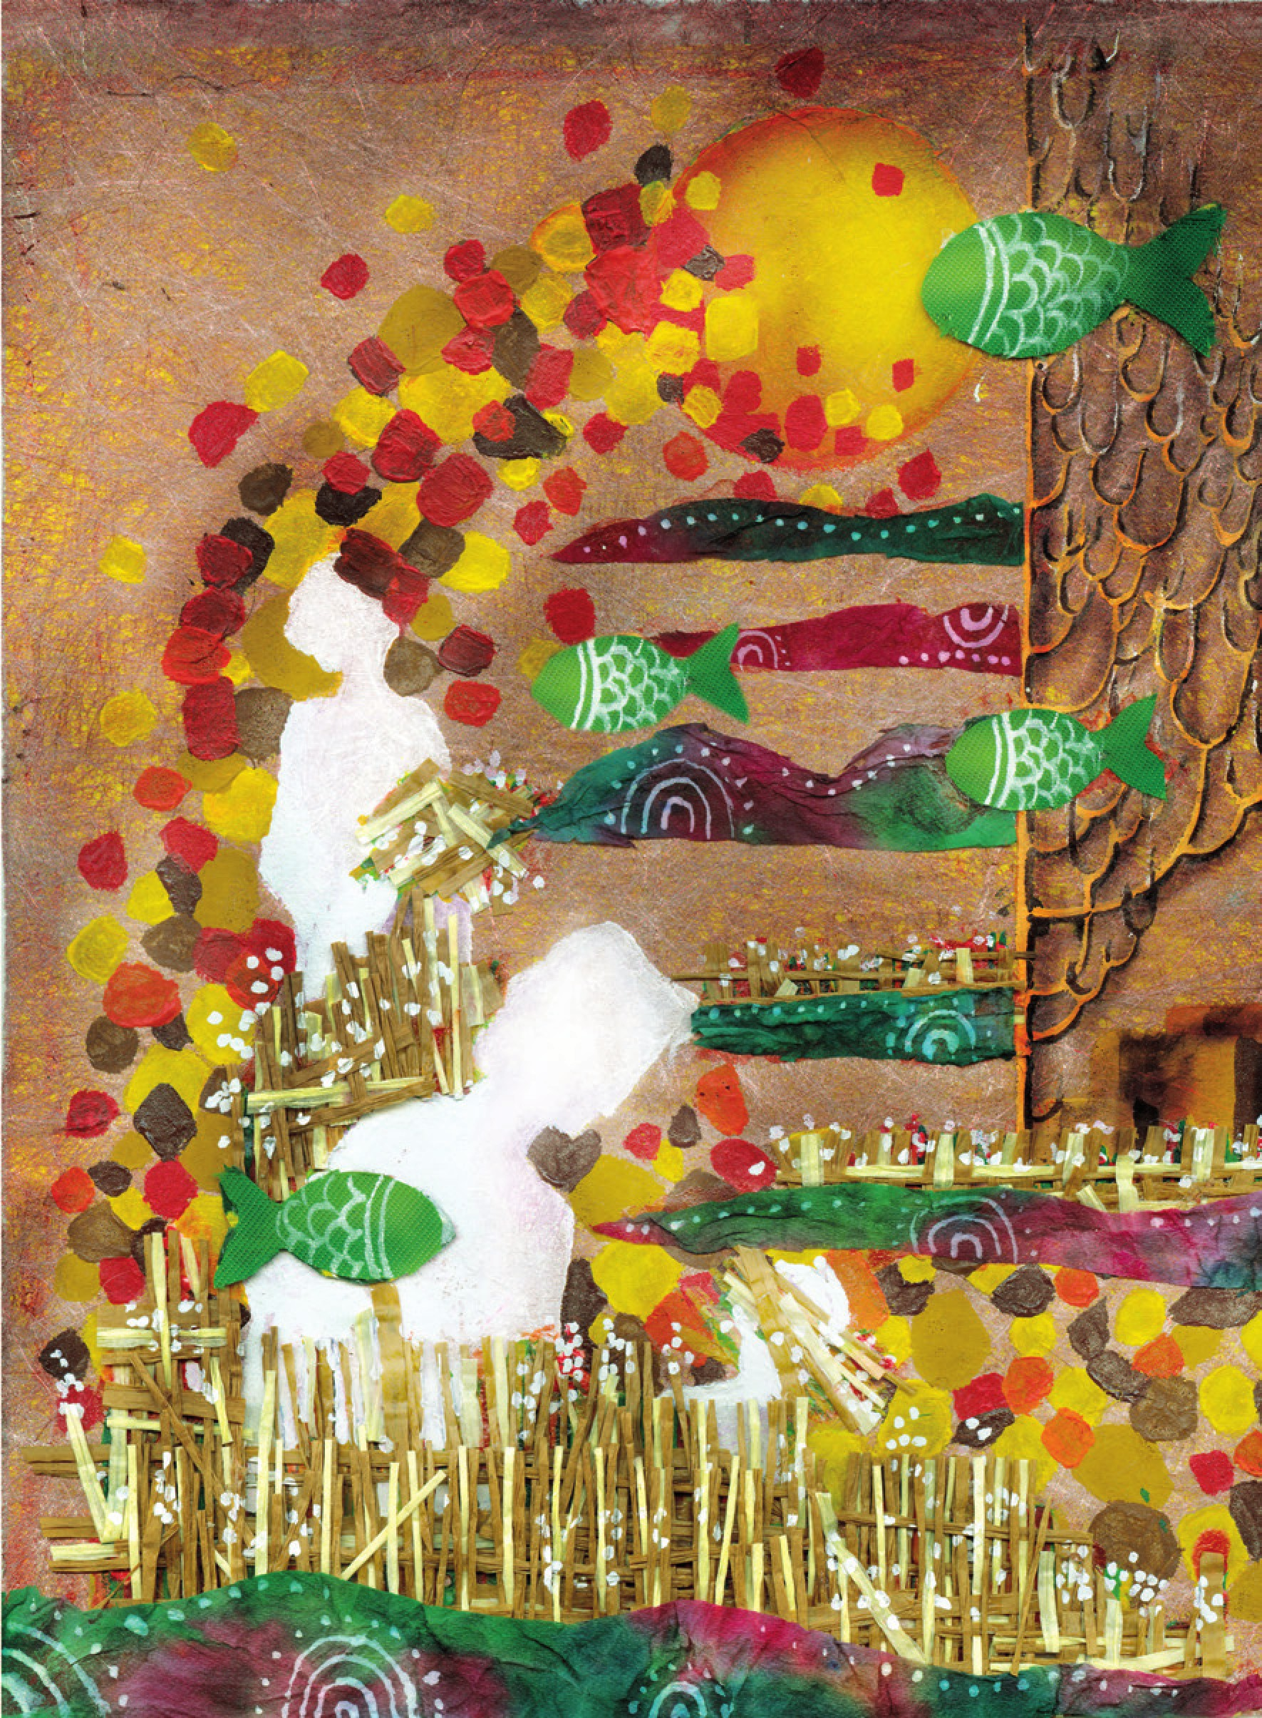
صدای بلند سید رضا همهمه مردم را ساکت کرد: «ساکت، لطفاً... آقایون، یک لحظه گوش کنید تا بگم خداوند چه نعمتی را به ما عطا کرده. شما اجازه ندادید من حرفم را تموم کنم. خوشبختانه امسال حاج آقا هادی مهمان ماست. همان‌طور که می‌دونید، ایشان خطیب معروفی هستند و صدای دلنشینی دارند. امسال که به خواست خداوند، حاج آقا هادی در بین ما هستند، باید حداکثر استفاده را از ایشان داشته باشیم و به دلیل این نعمت بزرگ، خداوند را شاکر باشیم.»
حسین که از بچه‌های فعال مسجد بود، پرسید: «آقا سید، مداح چی میشه؟ مداح نداریم!»
•
«خدا بزرگه، اولا، حاجی خودش صدای خوشی دارد، دوم با حاج رضوان تماس می‌گیرم، شاید دعوت ما را قبول کنند.»
حسین با صدای بلندتری گفت: «آقا سید، خبرهای خیلی خوبی به ما دادید؛ اما انگار یه چیزی را فراموش کردید؟»
همه به طرف حسین برگشتند. سید رضا پرسید: «بفرمایید، چی را فراموش کردیم؟»
حسین ایستاد و گفت: «همه می‌دونید که امسال خشکسالی هست و خانواده‌های ما در سختی زندگی می‌کنند. خشکسالی و بی‌چیزی امان همه را بریده. مردم برای هزینه‌های روزانه خودشون هم مشکل دارن. بعضی‌ها هم که برای فرار کردن از این همه مشقت به شهرهای اطراف رفتند. به نظر شما بهتر نیست قبل از این که به فکر مداح و منبری باشیم، فکر هزینه‌های مراسم باشیم؟»
یک بار دیگر همهمه به پا شد. مردم حرف‌های حسین را قبول داشتند؛ اما از طرفی هم نمی‌توانستند قبول کنند که به خاطر خشکسالی، مراسم محرم نادیده گرفته شود.
سید رضا چند دقیقه سکوت کرد، بعد سینه اش را صاف کرد و گفت: «حسین درست می گه، امسال واقعاً سال سختی در پیش داریم. همه مردم گرفتار و درگیر عوارض خشکسالی هستند؛ ولی شما حاضرید مراسم سیدالشهدا را نادیده بگیریم؟ به نظر من اگر کمی جلوی هزینه‌های زیادی را بگیریم، می تونیم مراسم ساده و مختصری در همین ایام سختی زندگیمان برگزار کنیم.»
حاج غلام که سال‌ها موذن مسجد بود، اخم‌هایش را درهم کشید و گفت: «جوری حرف می زنید انگار دنیا به آخر رسیده! خدا که هست، امام حسین که هست! فکراتون را روی هم بگذارید، یک راه مناسب پیدا کنید. خود امام حسین کمکمون می کنه. اگر قراره یک مراسم نصفه‌نیمه بگیرید، همون بهتر که اصلاً نگیرید. به نظر من امسال که وضعیت مناسبی نداریم، باید مراسم را باشکوه‌تر از سال‌های گذشته بگیریم. به خدا قسم من هیچ وقت حاضر نیستم به خاطر سختی زندگی محرم را نادیده بگیرم و روز قیامت سرشکسته و شرمنده باشم.»
سید رضا گفت: «حاج غلام درست می گه، باید فکرهامون را روی هم بگذاریم و تصمیم درست بگیریم.»
جلسه با صدای بلند صلوات به پایان رسید. آن شب در تمام خانه‌های امیریه حرف از برگزاری مراسم محرم بود و این که چطور می شود مخارج این جلسات را تهیه کرد.
نماز مغرب و عشاء به پایان رسید. آقای پیش‌نماز بالای منبر رفت و با یادآوری صحبت‌های جلسه شب گذشته از مردم خواست هر کس به قدر توانش در برگزاری مراسم کمک کند: «هر کس به هر عنوان که می‌تواند مسجد را کمک کند. اگر می‌تواند مالی، اگر نه برای پخت غذا، قند و چایی و... به هر حال همکاری و وحدت‌تون را حفظ کنید تا پیش سیدالشهدا روسفید شویم.»
یکی از بانوان از پشت پرده مسجد صدایش را بلند کرد و گفت: «یک انگشتر طلا دارم که هدیه می‌دهم، فدای سر آقا امام حسین.»
صدای صلوات مسجد را پر کرد. در کیسه جمع‌آوری کمک، پول کمی ریخته شد که قابل توجه نبود.
امام جماعت نگاهی به کیسه انداخت و با افسوس گفت: «امسال خداوند ما را با خشکسالی امتحان کرد. شما مقصر نیستید. من می‌دانم که همه دستتان خالیه و چیزی برای کمک ندارید، ولی در این جمع جای حاج وثوق خالیه. خدا رحمتش کنه. آن خدا بیامرز هیچ وقت اجازه نمی‌داد مردم برای مراسم محرم به زحمت بیفتند. تمام هزینه‌ها را پرداخت می‌کرد و امسال مهمان سیدالشهداست. برای شادی روحش صلوات بفرستید.»
صدای صلوات و فاتحه برای حاج وثوق در مسجد پیچید. در همین موقع همسر حاج وثوق از کنار پرده مسجد حاج غلام را صدا زد و گفت: «حاجی، به آقا بگید با ایشان عرض کوچیکی دارم.»
حاج غلام با عجله خودش را به امام جماعت رساند و گفت: «خانم حاج وثوق شما را کار دارن.»
تصویر
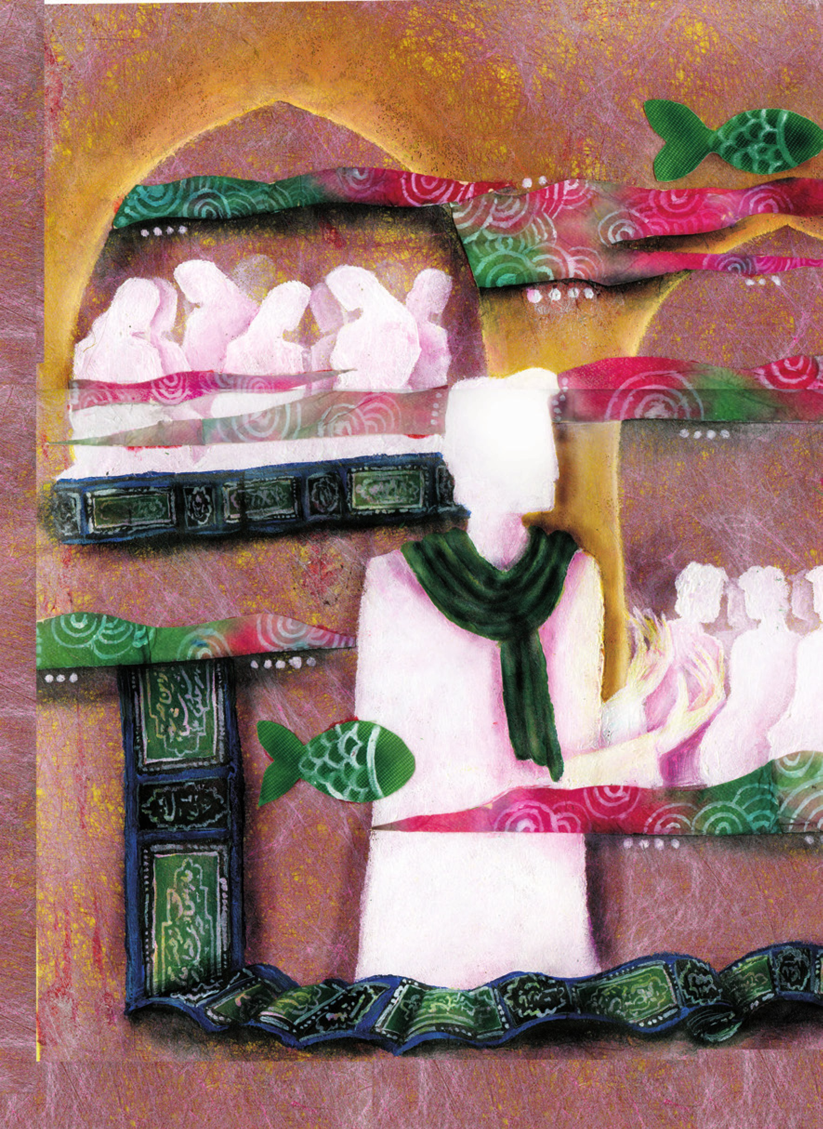
بعد از اتمام جلسه، خانم حاج وثوق و آقای پیش‌نماز از کنار پرده مسجد یک ساعتی حرف زدند. همه کنجکاوانه خواستند بفهمند چه اتفاقی افتاده و خانم حاج وثوق با آقا چه کار دارد؟
اما چیزی جز دعایی که امام جماعت برای خوشبختی دختر حاج وثوق و عمر پر برکت برای خانمش داشت، دستگیرشان نشد.
سر و صدای جوانان امیریه که مسجد و کوچه‌های تنگ و باریک اطراف مسجد را سیاه‌پوش می‌کردند، همه جا را پر کرده بود. دور تا دور مسجد با کتیبه‌های مشکی و اشعار زیبا برای امام حسین علیه‌السلام پوشیده شده بود. صدای اذان مغرب که بلند شد، کار سیاه‌پوش کردن مسجد هم تمام شده بود.
اهالی امیریه یکی یکی وارد مسجد می‌شدند. با دیدن مسجد سیاه‌پوش، اشک در چشم‌هایشان موج می‌زد. بوی محرم را به خوبی استشمام می‌کردند. یک بار دیگر با دیدن سیاه‌پوش‌های عزاداری امام حسین علیه‌السلام، قلبشان به لرزه افتاده بود. تمام مقدمات لازم برای برگزاری مراسم پرشکوه محرم آماده بود؛ اما هیچ کس نمی‌دانست هزینه مجالس امسال تا چه اندازه یا چطور تأمین خواهد شد.
امام جماعت در بین چشم‌های منتظر اهالی پشت میکروفن
رفت و بعد از ستایش خداوند گفت: «برادران و خواهران، همه می‌دانید که فردا شب اول محرم الحرام هست. ما هم از فردا شب به خواست خداوند مراسم را شروع می‌کنیم. جناب حاج هادی خوانساری قبول زحمت کردند و به مدت ده شب از سخنرانی و ارشادات ایشان بهره‌مند می‌شویم. همچنین در این ده شب بعد از عزاداری برای مراسم مداحی و سینه‌زنی در خدمت حاج آقا عزیزی هستیم و همه عزاداران در این ده شب غذا را مهمان آقا سیدالشهدا هستند. در ضمن به امید خداوند، هر صبح جمعه تا آخر ماه صفر دعای ندبه هم برگزار می‌شود و بعد از مراسم از همه با صبحانه پذیرایی خواهد شد. والسلام علیکم...»
نمازگزاران کم‌کم پراکنده می‌شدند و مسجد را ترک می‌کردند. بچه‌های هیئت به همراه حاج غلام در حالی که سوال‌های زیادی مغزشان را مشغول کرده بود، خودشان را به امام جماعت مسجد رساندند.
حاج غلام پرسید: «حاج آقا، این همه مخارج را از کجا تأمین کردید؟ کی قراره خرج کنه؟»
امام جماعت لبخندزنان دستش را بر شانه حاج غلام گذاشت و گفت: «شما فقط سعی کنید برنامه روضه‌خوانی را به خوبی برگزار کنید. هر زمان که احتیاج به پول داشتید، به بنده بگید تا تقدیم کنم. این که از کجا و چه کسی هم، بماند
برای بعد. ان‌شاءالله خداوند از همه ما و بانی به احسن وجه قبول فرماید.
بچه‌های هیئت دیگر به خودشان جرات ندادند تا سوال بیشتری بپرسند؛ ولی از خوشحالی در پوست خود نمی‌گنجیدند. مهم این بود که دیگر برای برگزاری مراسم اضطراب نداشتند. با خیال راحت می‌توانستند به کارها بپردازند.
با این حال، همه اهالی محل، دوست داشتند بدانند در این وضعیت بی‌پولی و سختی خشکسالی، چه کسی بانی مسجد شده است.
حکایت بانی و مسجد محل، نقل مجالس شده بود. هر کس سعی می‌کرد حدسیات خودش را برای دیگران تعریف کند و عقاید دیگران را نیز بشنود تا شاید بتواند چیزی از ماجرا بفهمد.
•
«من فکر می‌کنم خرج امسال را همسر حاج وثوق داده.»
•
«آره، راست می‌گه. من هم آن شب که همسر حاج وثوق با آقا صحبت می‌کرد، دیدمش.»
•
«ولی به نظر من شما اشتباه می‌کنید. اون بنده خدا که همین چند وقت پیش‌ها از مکه اومده بود نتوانست یک شام و ناهاری چیزی به مردم بده. خودش گفت "الان که وضعیت اقتصادی خوب نیست، نمی تونم زیاد خرج کنم."»
•
«موافقم. اگر می‌توانست که خرج مکه خودش می‌کرد!»
«می‌دونید خرج و مخارج ده شب مسجد چقدره؟»
تصویر
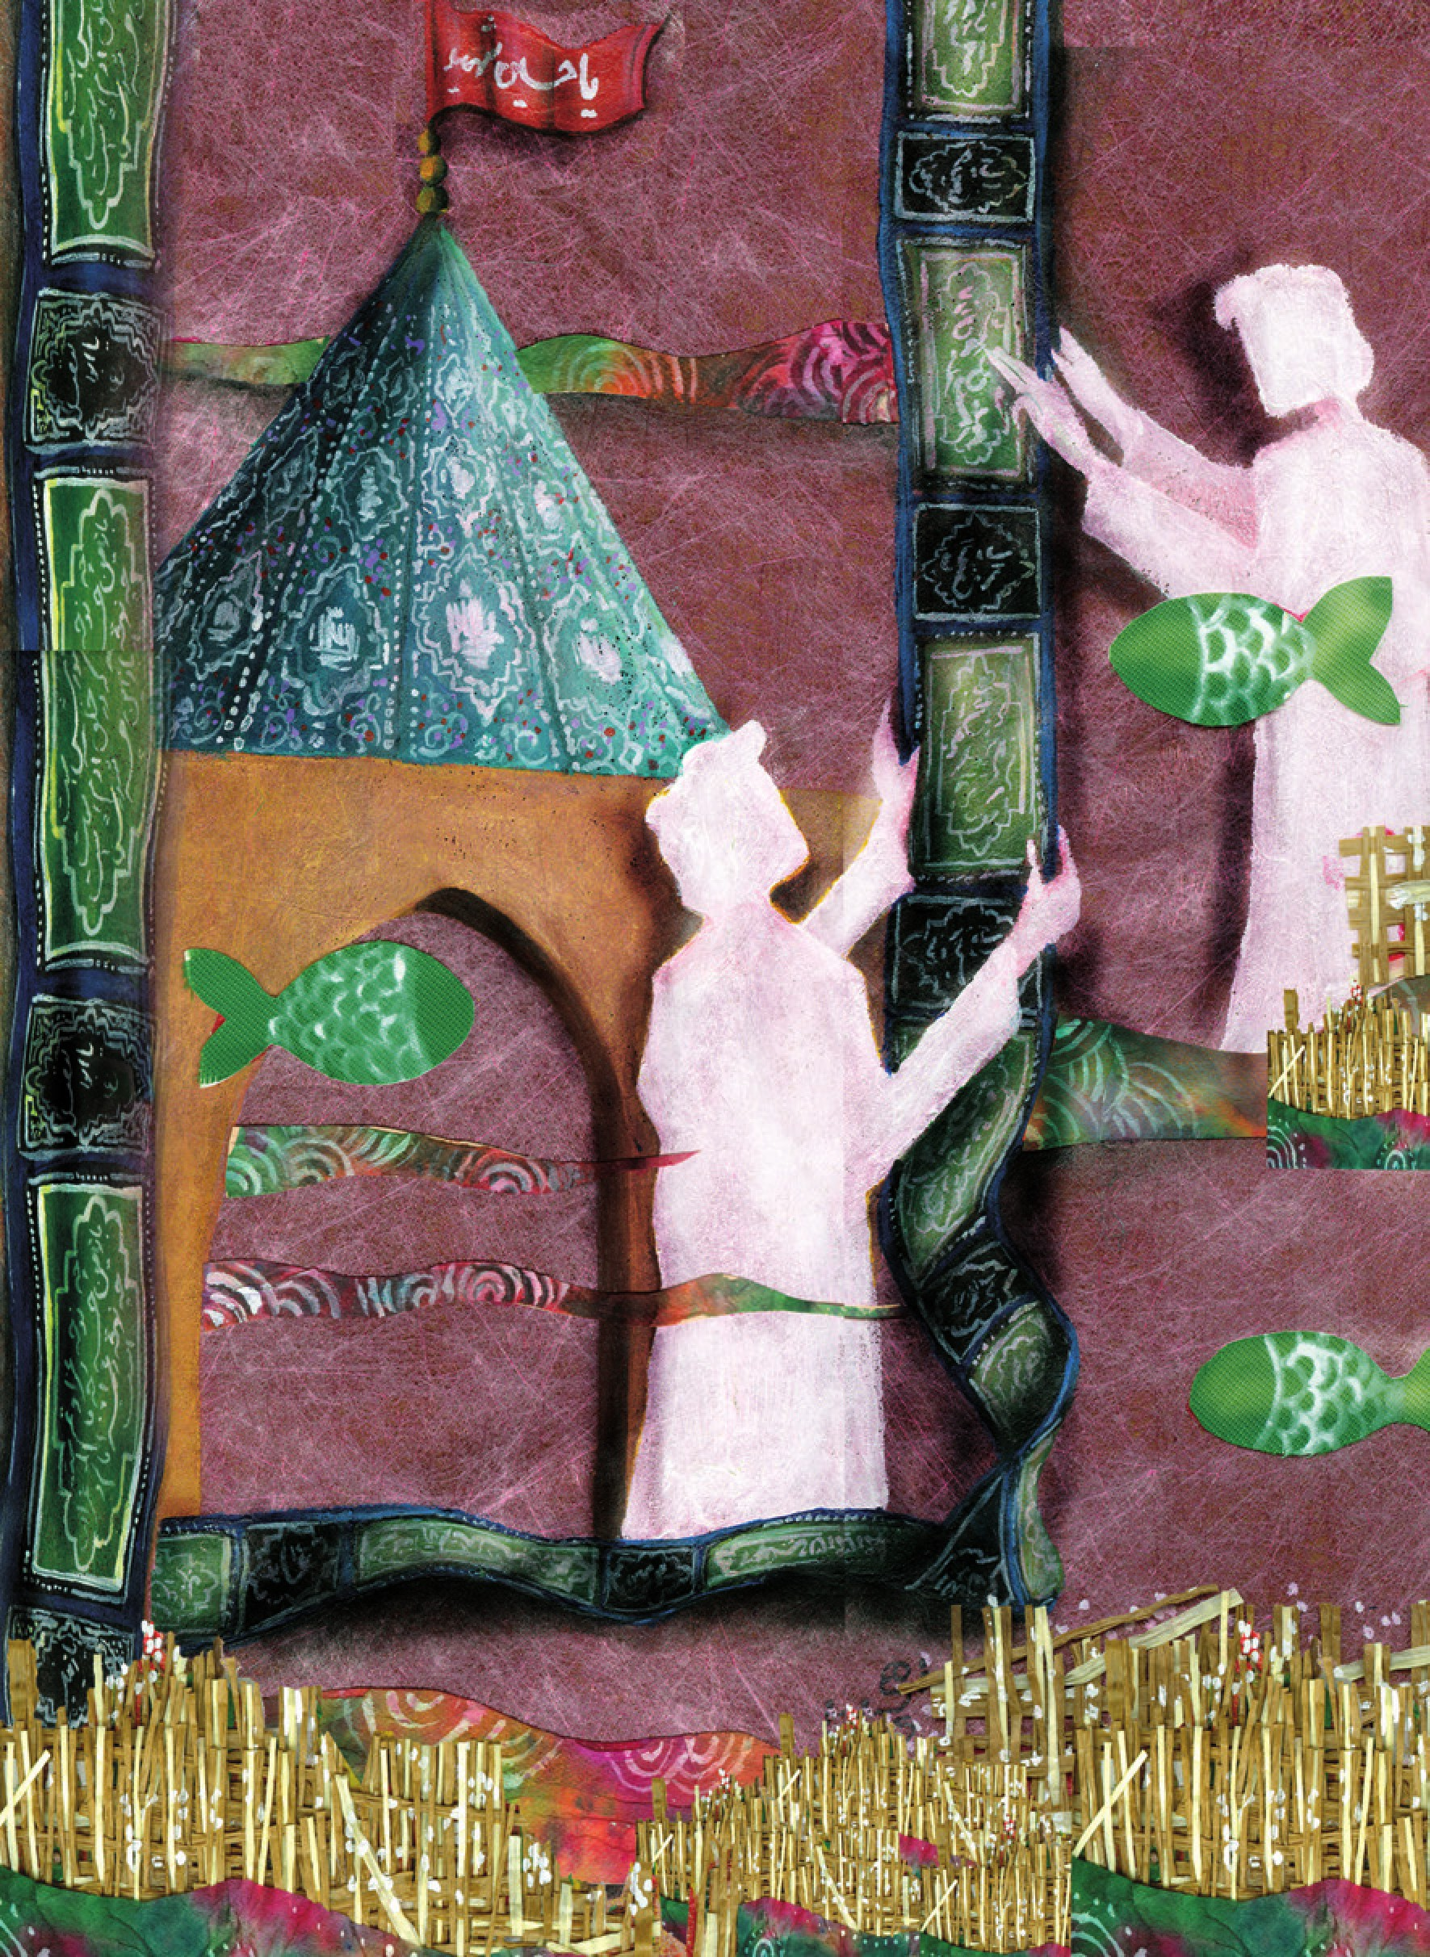
شب‌های محرم پشت سر هم به بهترین وجه ممکن سپری شد. تا این که بالاخره آخرین شب مراسم نیز به پایان رسید. بچه‌های هیئت با کمک هم سفره غذا را جمع می‌کردند که امام جماعت همه را صدا زد و در حالی که اشک در چشم‌هایش حلقه زده بود گفت: «یادتون هست چند شب قبل همه نگران بودیم که چطور در این وضعیت مراسم امسال را برگزار کنیم؟ راستش را بخواهید من هم مثل همه شما نگران بودم و فکر نمی‌کردم امسال بتونیم مراسم را به پا کنیم؛ اما مکتب سید الشهدا شاگردانی تربیت کرده و می‌کنه که اجازه نمی‌دهند نام سالار دین و پرچم‌دار کربلا فراموش و یا کمرنگ شود.»
حاج غلام با هیجان پرسید: «آقا، هنوز وقتش نرسیده که ماجرا را برای ما هم بگید؟»
امام جماعت با دستمال سپیدی اشک را از گوشه چشمش پاک کرد و گفت: «آقای حاج وثوق رحمت‌الله را که یادتونه؟ سال‌ها بین ما بود و صدای حسین حسینش را هیچ کس فراموش نمی‌کنه. هر سال با کمک ایشون مراسم به خوبی برگزار می‌شد. همیشه هم می‌گفت: "جون‌های امیریه بهترین جون‌های شهر هستند. من از یکپارچگی این جوان‌ها لذت می‌برم. امشب می‌خوام با اجازه از روح حاج وثوق و حضور خانواده محترمش از اقدام خیر و ماندگار آن مرحوم برایتان بگویم و این مژده را به همگی بدهم که نه امسال، بلکه سال‌های آینده به مشکل بی‌پولی برای مراسم عزاداری سید الشهدا برنخواهیم خورد.»
همه با چشم‌های از حدقه در آمده به امام جماعت خیره شده بودند. "چطور ممکن بود حاج وثوق که در بین اهالی نبود، بانی مسجد باشد، آن هم نه امسال بلکه سال‌های آینده؟"
تصویر

امام جماعت سرفه ای کرد و گفت: «سال گذشته که هنوز حاج وثوق در کمال سلامتی بود، دست به عمل خیری زده که تا قیام قیامت و تا زمانی که نام حسین علیه‌السلام زنده‌ست، عمل خیر او هم زنده خواهد ماند. و ای کاش خداوند به همه ما توفیق دهد کاری کنیم که تا ابد نام ما نیز زنده بماند. حاج وثوق یکی از زمین‌های کشاورزیش را وقف امام حسین علیه‌السلام کرده که هر سال تمام درآمدش خرج چنین مراسم‌هایی بشود. خدایش رحمت کند و نام ما را نیز در دفتر دوستداران سیدالشهدا و یارانش مانند آن مرحوم ثبت نماید. آمین.»
مسجد در سکوت فرو رفته بود، انگار هر کس در وجود خودش به دنبال چیزی می‌گشت تا نشانه‌ای از کار حاج وثوق را در قلبش پیدا کند. عمل حاج وثوق چشمان همه را پر از اشک کرده بود. بعضی‌ها هم هنوز بهت‌زده به امام جماعت و سفره غذا خیره شده بودند. صدای حاج غلام که برای شادی روح حاج وثوق طلب فاتحه کرد، سکوت مسجد را شکست.
خانم حاج وثوق که از پشت پرده مسجد متوجه صحبت‌های امام جماعت شده بود، در حالی که اشک در چشمانش حلقه زده بود، تسبیحی را در انگشتانش می‌چرخاند و ذکر می‌گفت. دخترش سرش را روی شانه مادر گذاشته بود و گریه می‌کرد و از این که فرزند چنین مردی‌ست به خود می‌بالید.
آن شب انگار اشک و لبخند با هم رقابت داشتند. صورت‌ها خیس اشک بود و روی لب‌ها لبخند نشسته بود.
تصویر
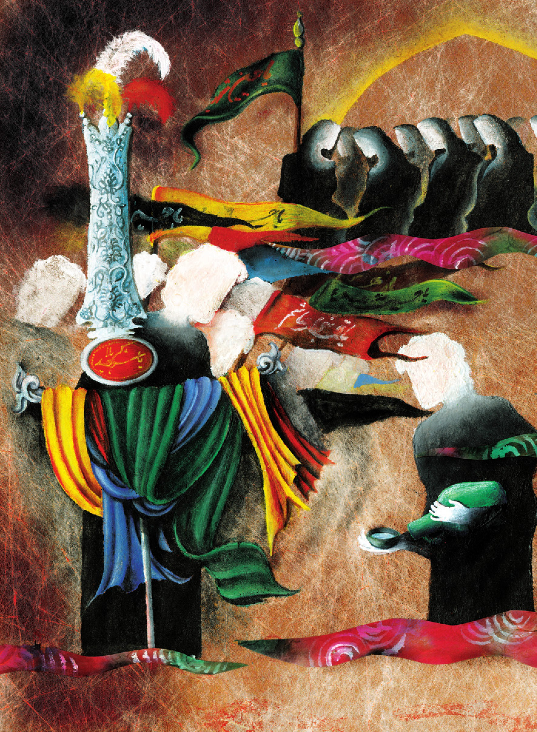

وقف احسان ماندگار
خداوند متعال می فرماید:
هیچ بنده ای نیست که در همی از مالش را در محبت پسر دخت رسول الله به صورت غذا یا غیر آن انفاق کند مگر این که برای او در دنیا به ازای هر درهم هفتاد درهم برکت قرار میدهم و بهشت را به او بخشیده و از گناهانش می گذرم.
مستدرک الوسائل، ج ۱۰، ص ۳۱۹
تصویر
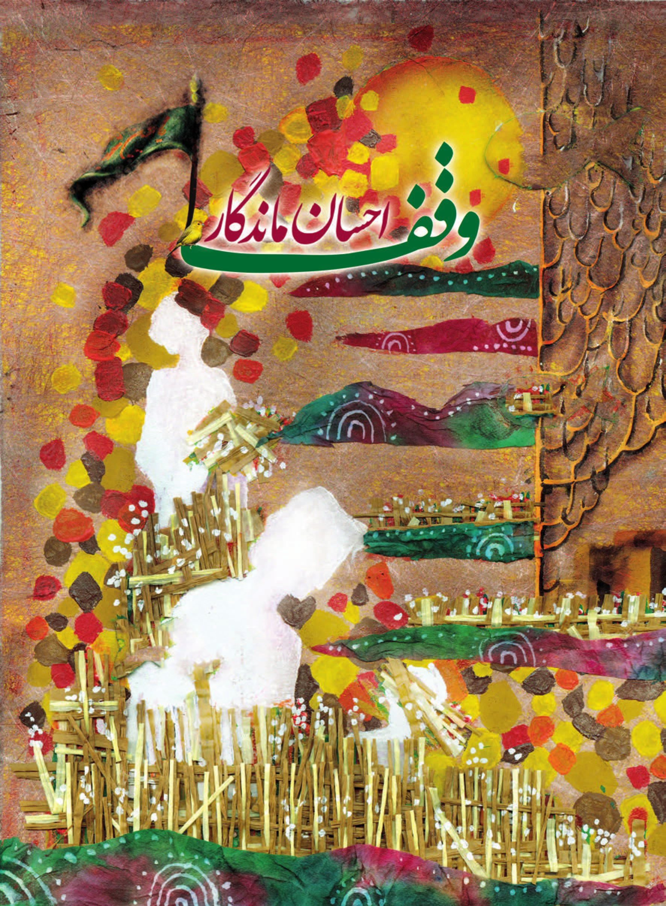
تصویر
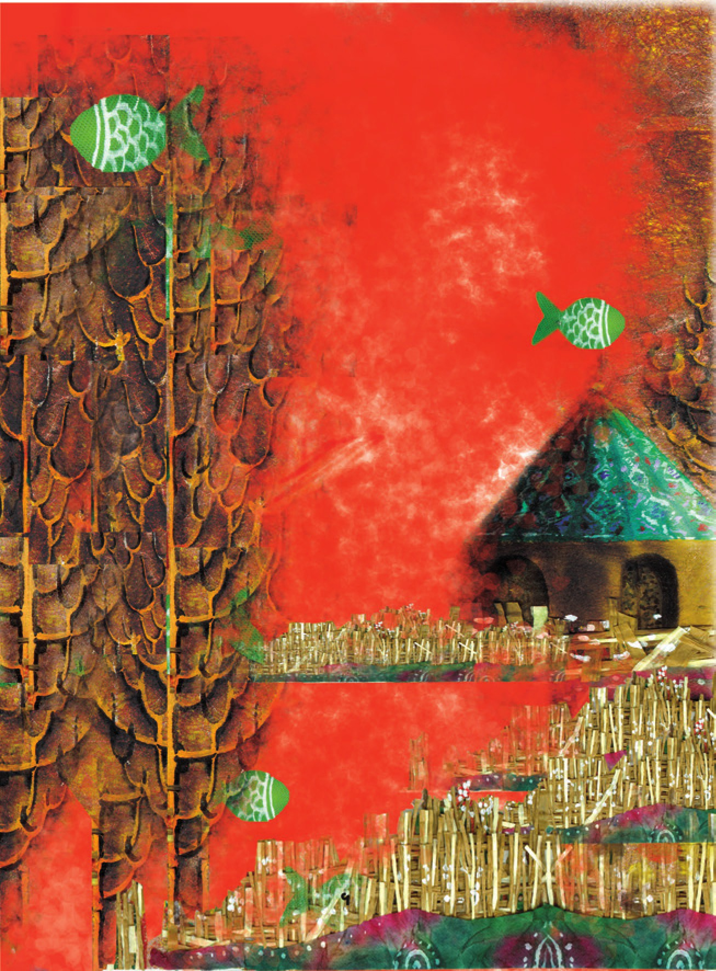

اهالی امیریه یکی یکی وارد مسجد می شدند. با دیدن مسجد سیاه پوش، اشک در چشم هایشان موج می زد. بوی محرم را به خوبی استشمام می کردند. یک بار دیگر با دیدن سیاه پوش های عزاداری امام حسین (علیه السلام) قلبشان به لرزه افتاده بود. تمام مقدمات لازم برای برگزاری مراسم پر شکوه محرم آماده بود؛ اما هیچ کس نمی دانست هزینه مجالس امسال تا چه اندازه یا چطور تامین خواهد!

ghaemiyeh.com

